Продукция | Примечание | Стр. в ката-логе
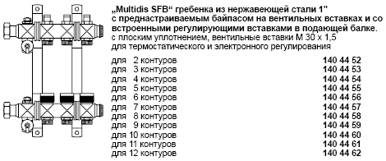 |  | 13.24
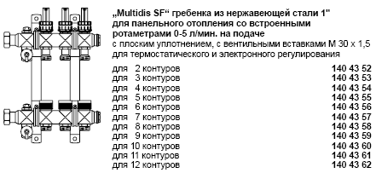 | Ротаметры на подающем коллекторе.  Запорная функция и преднастройка на ротаметре независимы друг от друга. | 13.25
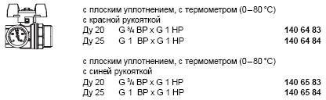 |  | 13.26
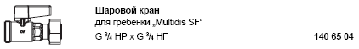 | Специальные шаровые краны для отводов гребенки. | 13.26

